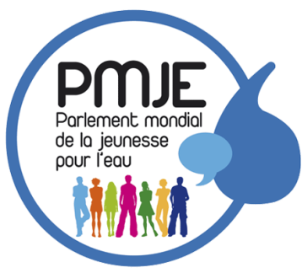

Parlement National de la Jeunesse pour l’Eau et l’Assainissement du Bénin (PNJEA-Bénin)
Tél : (+229) 97566917/ 96593139/ 97078036
E-mail : pnjea.benin05@gmail.com

FORMULAIRE INDIVIDUEL DE CANDIDATURE

Nom

Prénoms

Date et lieu de naissance

Département de provenance

Ville de provenance

Ville de résidence

E-mail

Téléphone

Profession

Comment avez-vous entendu parler du PNJEA ?

Llllllllll ;;

Personne pouvant attester votre candidature

Son organisation

Sa position dans l’organisation

E-mail

Téléphone

Quelles sont vos expériences sur la thématique de l’eau ou de l’Environnement ?

Etes-vous impliqué(e) dans un projet ?

Comment souhaitez-vous contribuer au PNJEA ?

Pourquoi souhaitez-vous devenir membre du PNJEA ?

Photo
Après remplissage veuillez renvoyer le formulaire à l’adresse suivante : pnjea.benin05@gmail.com avant la date de clôture. Merci pour votre engagement à lutter pour la cause de l’eau et de l’assainissement.
La date limite d’envoi du formulaire rempli est fixée au 27 février 2015 à 18h00 précises.

